PRINCIPIS PER A LA INTERVENCIÓ.
Jordi Duch i Amenós

CLASSIFIACIÓ DE LES PARAULES DEL VOCABULARI BÀSIC INFANTIL EN CÁTALA.
Estructures que s’han seguit:

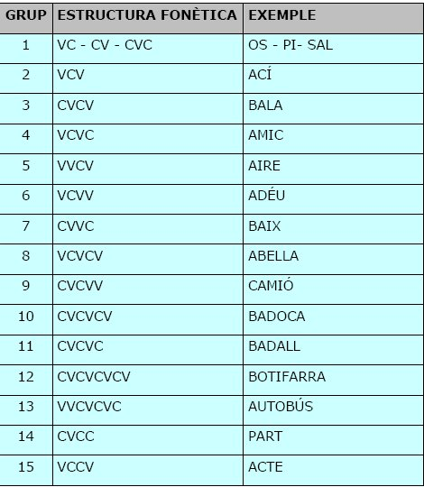
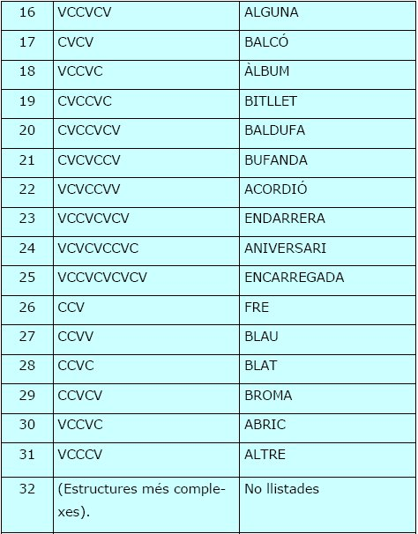

Llistat de paraules segons les estructures anteriors:

1  all  any  ball  bany  bar  cap  cau  cel  col  coll  cop  cor  cos  cuc  cul  dau  deu  déu  dit  dos  fil  fill  full  fum  gall  gall  gas  gat  gel  gol  gos  llac  llaç  llei  llet  llit  llop  llum  lluny  mal  mar  mas  mel  mil  món  nan  nas  nau  neu  nit  niu  noi  nom  nou  nus  os  ós  ou  pa  pal  pam  pany  pas  pau  pell  pes  pet  peu  pi  pic  pis  pit  poll  pop  pot  pou  puny  ram  rei  rem  ric  riu  ros  sac  sal  set  si  sol  son  suc  tall  tap  tos  ull  vell  vi | 2  ací  ala  allà  allí  allò  amo  apa  ara  ase  avi  ella  hola  hora  illa  oca  oli  olla  ona | 3  bala  banya  balla  barra  barri  bassa  bata  bava  bena  boca  boda  boja  bola  bona  bossa  bóta  botó  burro  butà  caca  cada  cafè  cama  camí  canó  canya  cara  carro  casa  cega  cella  cine  coca  colla  coma  comú  copa  cosa  cosí  cotó  cova  cove  cuca  data  demà  dona  dura  duro  fada  ferro  figa  fila  filla  fina  fira  foca  fogó  fora  gana  gata  gerro  goma  gossa  guerra  guilla  joia  jova  jove  lila  luxe  llana  llavi  llenya  lliçó  llimó  lliri  lloba  lloro  llumí  lluna  mala  mapa  mare  marró  massa  matí  meló  mena  meva  mica  mico  mida  mina  moda  molla  mona  morro  mossa  mosso  moto  muda  mula  nena  neta  nina  noia  nora  nota  nova  nuvi  paga  pala  palla  papa  pare  pati  patí  peça  pena  pepa  pera  però  petó  pica  piga  pila  pinya  pipa  pipí  poca  poma  porró  pota  taló  rata  rica  roba  roca  roda  roja  rosa  rossa  russa  sabó  sala  savi  seca  seda  seré  serra  seva  sinó  soci  sola  sopa  sorra  sota  suma  suro  taca  taló  tapa  tassa  tassó  taxi  terra  teva  tipa  toro  torre  torró  tova  vaca  vagó  vela  vella  veta  vida  dinya  viva  vora  xica  xopa  zero | 4  amic  amor  ànec  anell  aquell  arrel  arròs  atac  avall  avís  equip  èxit  hotel  ocell  únic
5  aire  així  això  auto  eina | 6  adéu  avió  avui  idea  unió | 7  baix  boig  buit  coet  coix  cuit  lleig  maig  moix  país  peix  quan  quiet  raïm  raig  roig  vuit | 8  abella  àguila  agulla  amiga  anella  anima  aquella  aranya  arena  assassí  ofici  oliva  òliba  onada  orella  ovella  única
9  camió  còpia  correu  dinou  fideu  gàbia  guineu  milió  motiu  nació  núvia  palau  ràbia  regió  sàvia  mania  baixa  boira  buida  caixa  caixó  coixí  cuina  cuiro  cuixa  deure  diari  duana  faixa  feina  gaire  llauna  lliura  lliure  lleona  lluita  neula  paella  piano  quasi  queixa  quieta  reina  reixa  riera  taula  teula  violí  viudo  veïna | 10  badoca  balena  banyera  barana  barata  barraca  barreja  batalla  beguda  besada  bonica  botiga  butaca  cabina  cadena  cadira  camisa  canari  canyella  capità  carassa  càrrega  carretó  carrossa  casada  cassola  català  catifa  cinema  cirera  col·legi  collita  corona  cosina  cullera  cunyada  darrera  dòmino  farina  femella  femení  ferida  figura  fireta  galeta  galleda  gallina  ganyota  gerani  girafa  gitano  guitarra  jaqueta  joguina  judici  jugada  lavabo  llimona  madura  maleta  manera  maneta  màniga  màquina  marina  mirada  moneda  moreno  mullada  música  neboda  negoci  nevera  novel·la  número  pagesa  pàgina  paleta  pallasso  parada  parella  patata  pelada  penyora  peresa  pesseta  petita  pijama  pilota  pirata  pissarra  pomada  poruga  pujada  química  rajola  ràpida  ratolí  rodona  sabata  salada  saliva  segona  seguida  segura  senyora  serena  sòlida  taquilla  titella  tomaca  topada  tovalló  vedella  vegada  visita  vorera  xinesa  xiqueta | 11  badall  badoc  barat  barret  betum  bolet  bonic  bunyol  cabell  camell  canal  canell  capaç  capell  càrrec  casat  cavall  colom  conill  corral  cunyat  davall  dèbil  desig  disset  fàcil  fanal  favor  feliç  fesol  final  follet  forat  gelat  genoll  gotes  líquid  llapis  llegum  mànec  marit  metall  minut  mirall  model  moral  motor  mudat  mullat  músic  nebot  ninot  només  pagès  paquet  paret  passat  perill  pessic  petit  pilot  pinyol  pitet  poruc  químic  ràpid  resum  revés  salat  salut  segell  segon  seguit  senyal  sòlid  soroll  seguit  tabac  terrat  terreny  total  túnel  vedell  volum  wàter  xerif  xinès  parell | 12  botifarra  botiguera  bufetada  camiseta  carabassa  carretera  catòlica  domadora  gasolina  japonesa  maquineta  masovera  mecànic  medecina  mossegada  necessari  papallona  paperera  pel·lícula  política  regadora  samarreta  senyoreta  tapadora  tovallola  venedora  xicoteta  xocolata
13  autobús  autocar  capital  caramel  caragol  catòlic  cigarret  collaret  difícil  dipòsit  general  japonès  mallorquí  matalàs  mecànic  natural  passadís  patinet  polític  semàfor  telèfon  tobogan  verinós  veritat  xicotet. | 14  part  pols  porc  port  sang  serp  tard  test  text  torn  tort  verb  verd  vers  vint | 15  acte  algú  alta  apte  arma  herba  horta  indi  onze  urbà | 16  alguna  ampolla  antena  antiga  armari  encara  enveja  escala  escola  espasa  espessa  espina  esquena  esquerra  estona  estora  estudi  estufa  última
17  balcó  barba  barca  bastó  bomba  cançó  cantó  canvi  capsa  carbó  carta  certa  cinta  colze  conte  corba  corda  cordó  costa  cotxe  culpa  cursa  curta  dolça  dotze  dutxa  falda  falta  firma  fitxa  fondo  forca  força  forta  fusta  ganxo  germà  jardí  justa  junta  jutge  lenta  llança  llarga  lletja  llesca  llesta  llista  manta  marca  marxa  metge  mitja  mitjó  molta  morta  mosca  nervi  ningú  pansa  panxa  pasta  patge  perdó  perla  perquè  pesca  pinta  pista  porta  punta  punxa  ratlla  recte  rotllo  santa  selva  sense  sorda  tarda  tenda  tinta  torta  tothom  totxo  verda  vista  volta  vostè | 18  àlbum  algun  antic  enlloc  escut  espai  espès  estel  estiu  últim | 19  bitllet  calçat  calces  cargol  carnet  cartell  castell  càstig  cèntim  cérvol  cistell  cognom  confit  consell  cordill  costat  costum  dictat  futbol  gandul  jornal  llampec  llençol  martell  mercat  partit  pastís  permís  pernil  pinces  pinzell  portal  postal  raspall  tampoc  tècnic  timbal  vermell  xampany | 20  baldufa  bandera  benzina  bombolla  butllofa  butxaca  caldera  campana  carpeta  cartera  castanya  castellà  cervesa  cintura  cinturó  companya  corbata  cortina  cultura  dotzena  faldilla  filferro  formiga  forquilla  gandula  llàstima  mantega  masculí  mentida  mongeta  motxilla  muntanya  palmera  pantera  partida  pastilla  pastora  persona  petxina  pintora  pintura  pistola  pólvora  portera  rascada  sardina  senzilla  setmana  soltera  submarí  targeta  tècnica  tercera  tortuga  verdura  vergonya  vermella
21  bufanda  calenta  caputxa  caserna  catorze  columna  comarca  defensa  directe  dissabte  dolenta  modista  noranta  parenta  revista  setanta  silenci  taronja  taxista  turista  valenta | 22  acordió  advocat  afecció  aigüera  alcalde  alcohol  almenys  alumne  ametlla  anunci  artista  assaig  aviació  aviram  embolic  empenta  encàrrec  enciam  enemic  espanyol  espatlla  especial  esperit  esponja  espurna  esquirol  estació  estàtua  europeu  examen  excursió  exercici  exèrcit  igual  injecció  insecte  interès  inútil  italià  oficial  ulleres | 23  endarrera  escopeta | 24  aniversari  amagatall  ambulància  artificial  aventura  encarregat
25  encarregada  endevinalla  esgarrapada | 26  fre  gra  pla  ple  tro | 27  blau  brau  clau  creu  cria  graó  grau  greu  grua  preu  prou  trau | 28  blat  braç  brut  clot  crit  drac  drap  dret  fred  gran  gras  grip  gris  groc  grup  plat  prat  prim  prop  tres  tros  glaç  clip
29  broma  brossa  brusa  cabra  cigró  doble  febre  litre  lladre  llebre  lletra  llibre  metre  metro  moble  padrí  patró  pedra  poble  pobre  regla  regle  sobre  sogre  tigre  vidre  clara  classe  dreta  frase  placa  plaça  plata  ploma  pluja  premi  presó  pressa  prova  trena | 30  abric  abril | 31  altre  ample  angle  arbre  entre  ombra  oncle  ordre  ungla

